第九周：类与对象
熟悉面向对象各个基本的语法细节__init__(), self等等。
- 实现Triangle类：函数等细节和ppt一致
- 实现vector类
属性：一个n维的list
方法：（参数自己补齐）
- 通过[]读取第i个坐标
- 通过[]修改第i个坐标
- 长度length(self)
- print_length()
- 方向angle(self)
- print_angle()
- 点积dot(self, other)
- 伸缩scale(self, ratio)
- 判断是否和另一个向量x是否正交 is_orthogonal
- 实现__str__, 以及$≥,>$…等操作. 向量的大小关系可以自定义.

概念：
向量的内积（点积），两个向量$x=\left(x_{1},x_{2},..,x_{n}\right) y=\left(y_{1},y_{2},..,y_{n}\right)$的内积定义为
$$\sum_{i=1}^{n}{x_{i}y_{i}}$$
正交： 两个向量内积为0
方向： 对于向量$x=(x_{1},x_{2},…,x_{n})$, 假设其长度为$d$,
其方向定义为
$$\left(\frac{x_{1}}{d},\frac{x_{2}}{d},…,\frac{x_{n}}{d}\right)$$
各个方向的角度定义为：
$$\operatorname{acos}\left(\frac{x_{i}}{d}\right)$$

Linux学习

chmod
chmod 在目录中，如果用ls -l 或者 ll查看目录的文件，可以看到
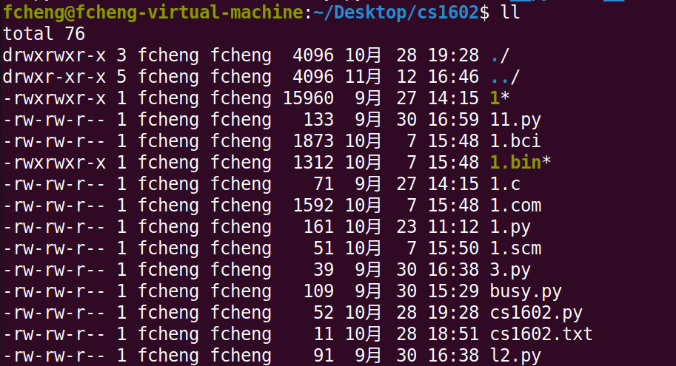
可以看到最左边一列的文件信息，其中r, w, x 表示用户可以read, write, and execute 的访问权限。由于Linux系统中，多个用户可以共同使用一台机器，所以有必要控制每个用户对某个文件的权限，保护信息的安全。

在cs1602文件夹中，建立一个test.sh文件，里面有一行命令
python3 cs1602.py
cs1602.py是过去编辑的python文件
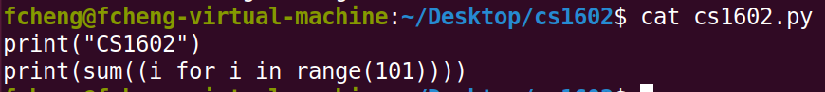
用ls -l test.sh查看test.sh的rwx状态
可以看出，只有r和w的权限，没有x的权限，即不可以执行
Permission denied!
此时，需要使用 chmod +x 命令来赋予 tes.sh执行的权限。
In Unix and Unix-like operating systems, chmod is the command and system call used to change the access permissions and the special mode flags (the setuid, setgid, and sticky flags) of file system objects (files and directories). Collectively these were originally called its modes, and the name chmod was chosen as an abbreviation of change mode.
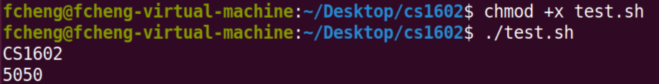
可用chmod -x 来取消test.sh的执行权限
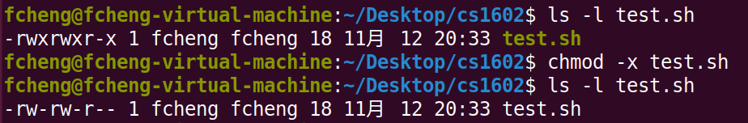
可以看出，test.sh在chmod +x -x后的状态。
对于很多权限问题，chmod+x可能是最方便的解决方法。

Shell脚本
在上面的test.sh文件中，有一行命令，同时我们展示了用./test.sh执行该文件的方法。事实上，test.sh是shell脚本的一个例子。过去我们在学习中，学会了很多Linux命令，也写了很多测试代码。但这些代码和python控制台一样，在关闭后，不会保存下来(可以通过history命令查看)。我们可以通过 filename.sh的形式，把我们要重复执行的Linux命令保存下来，这样就可以自动处理任务。
还有一种执行shell脚本的方法是，bash filename.sh
在oc系统中，我们推荐了一本教材 Linux Shell Scripting with Bash, Ken O. Burtch. 大家可以通过该教材学习一下更全面的shell脚本的写法。Shell脚本可以写得和python源文件一样复杂，在语法上也很全面。大家可以在后续的使用中学习，现阶段会最简单最基本的即可。

VIM
vim, emacs是控制台下面最常用的两款编辑软件。VIM号称编辑器的之神（VIM是最好的编辑器），EMACS号称神的编辑器（EMACS不仅仅是编辑器）。两种编辑器的设计哲学完全不同，风格迥异。它们能够流行40多年，长盛不衰，在设计和思考上都有很多值得我们学习的地方。 vim入门要求低很多，所以在本课程可以稍微讲讲。
vim打开文件的方法：vim filename
在shell中，可以通过vim test.sh打开test.sh文件。我们可以通过移动方向键来控制光标，但是我们无法修改文件。
vim的一个目的是高效的文本编辑。 vim中更提倡用 h, j, k, l来移动方向。人的手指永远不用离开键盘的中心区域，可以更高效地输入。
我们在开发中，更多的时候是阅读文件，修改文件只占很少的时间。所以vim把文件的处理分为了三个模式：normal模式、insert模式和visual模式。
默认下，vim打开文件是normal模式。Normal模式又叫命令(command)模式。用户的输入不会被插入文件，而是被解释为命令。譬如，如果用户输入yy，那么vim将复制当前行。normal模式下，用hjkl可以控制光标移动，也可以用w键使得光标在每个单词间跳动。
如果要从normal模式进入insert模式，需要按 i 建。此时，屏幕最下面一行变成了insert, 表明在输入模式。如果不懂vim其它的编辑命令，可以直接把vim当做nano使用。

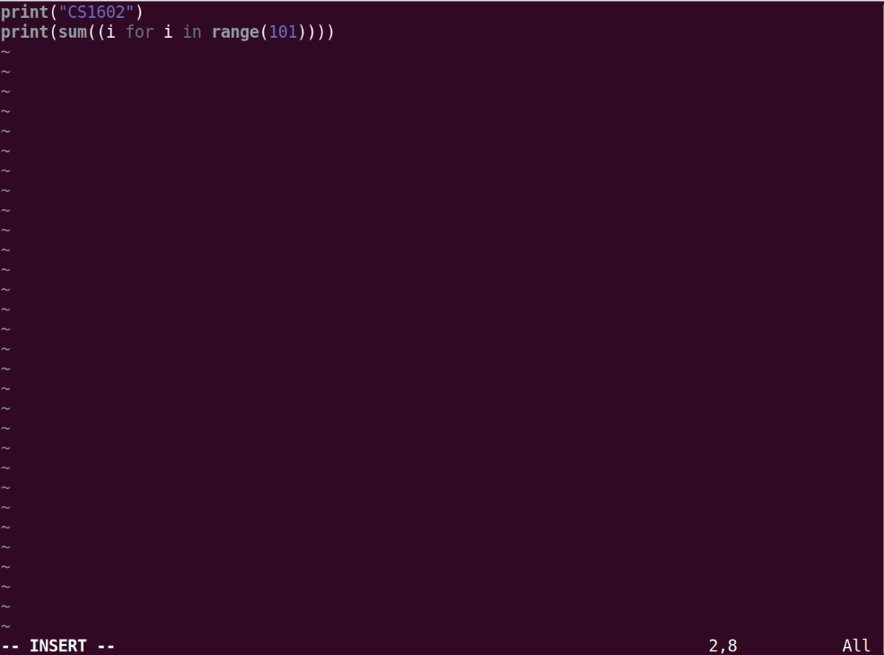
修改文件结束后，如果打算退出编辑模式，输入 Esc.
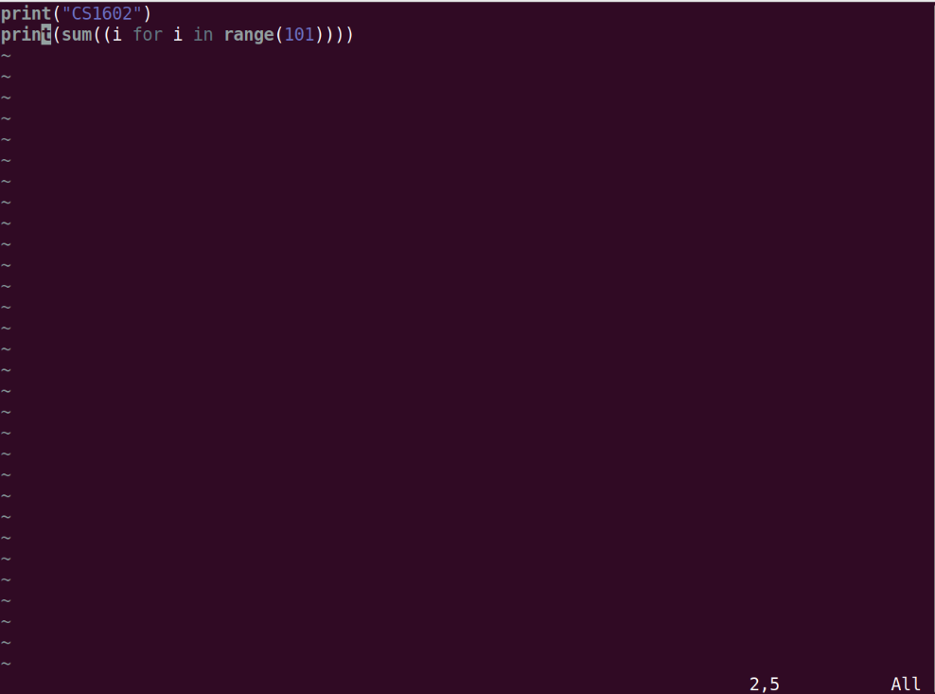
此时，最下面的insert消失，文件又回到normal模式。所以，i, esc是这两种模式切换的方法。
如果要退出vim，需要先输入 : , 然后输入q。如果文件被修改后，要输入wq退出。如果要强制退出，用!wq

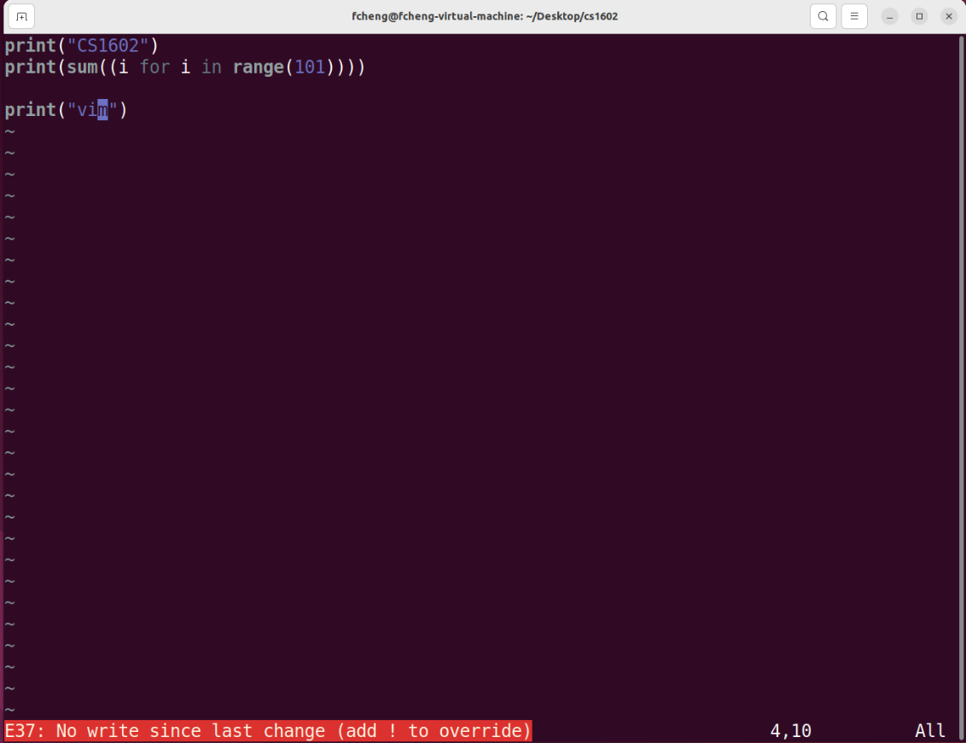
注意最下面的一行字。

Visual模式下，可以让用户执行一些选择文件内容的操作，譬如剪贴、复制，删除等等

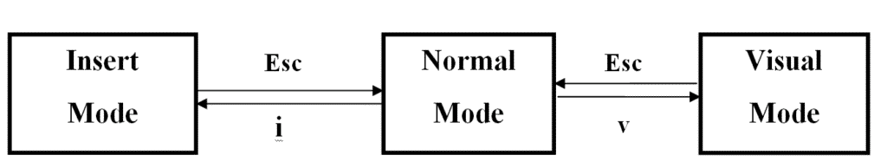

vim的命令很丰富，每种模式都有很多种变化。Vim中还可以安装各种插件，提供语法高亮和语法补全，和VS Code一样。大家可以在以后的使用中，逐步熟悉。本课程只能给大家提供一个初步的开始介绍。

推荐：vim自带了一个tutorial的程序，在shell输入vimtutor即可看到。大家可以跟着这个tutorial学习。
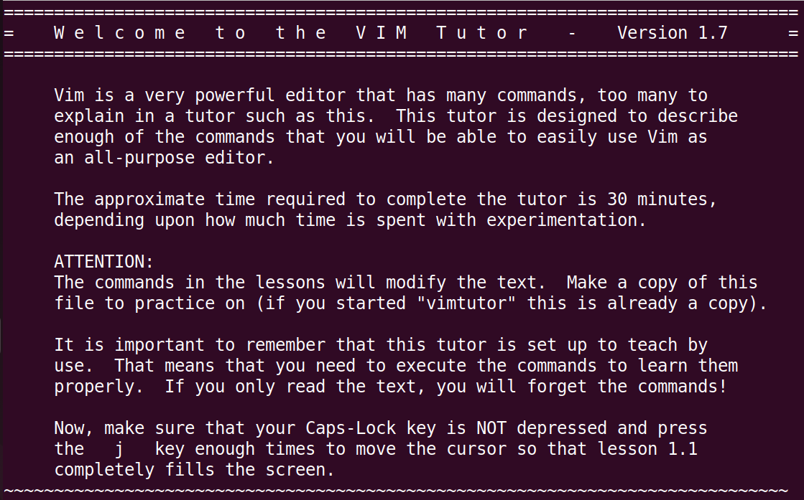

Vim的学习是一个较漫长的过程，需要不停地使用、学习新的命令，然后迭代更新。

补充命令
请大家阅读书籍Linux Shell Scripting with Bash。看看其中更多的命令。譬如grep, 流重定向等等，在使用中不断学习新知识。

本课程的Linux内容到此为止。

